Инструкция по регистрации на сайте

Регистрация пользователя
- Зайти на страницу форума сайта
http://dnp-no.ru/forums/
- Нажать кнопку Зарегистрироваться
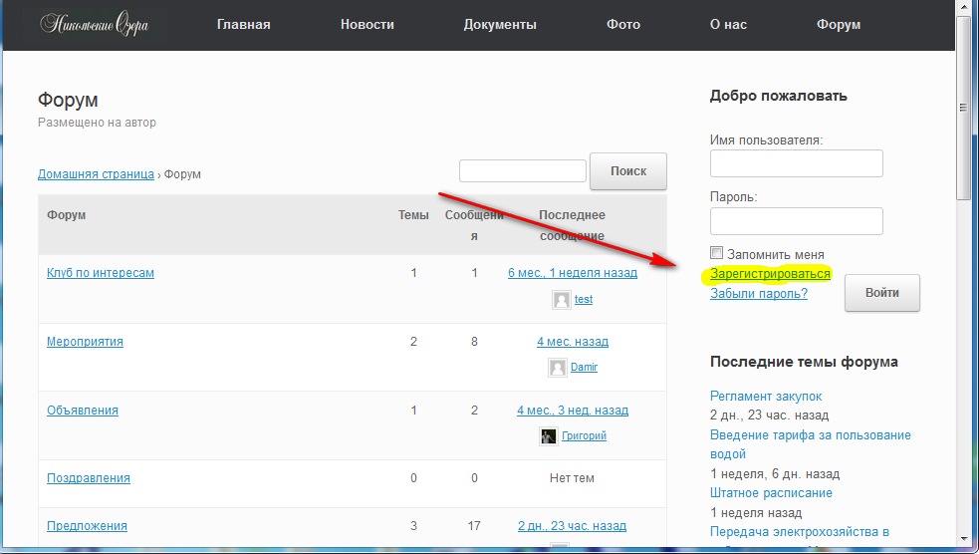
- В открышемся окне ввести
  - адрес электронный почты
  - указать пароль, который будете использовать для входа на сайт
  - указать номер участка
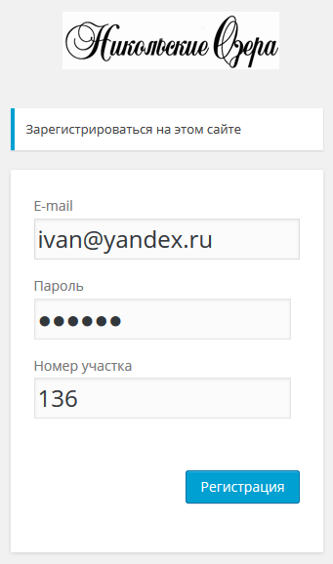
- Для подтвержения почтового ящика, найти в почте письмо от Никольских Озер и перейти по ссылке указанной в письме
- Ввести учетные данные указанные при регистрации
  - В качестве имени для входа указать почтовый адрес (для упращенной формы регистрации, которая описана здесь)
  - Ввести указанный при регистрации пароль
  - Поставить галочку Запомнить меня
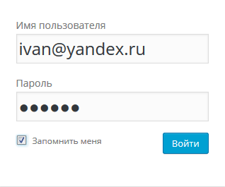
- Регистрация завершена, теперь вы можите:
  - Создавать новые темы на форуме
  - Оставлять комментарии
  - Участвовать в голосованиях

Создать новую тему на форуме
- На странице форума выбрать интересующий раздел
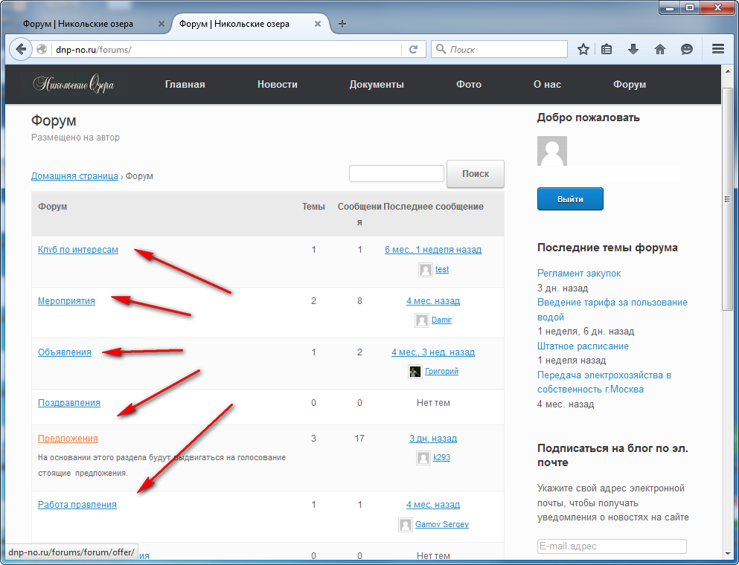
- Убедится, что аналогичной ещё не существует
- В выбранном разделе создать тему с новым именем и текстом темы

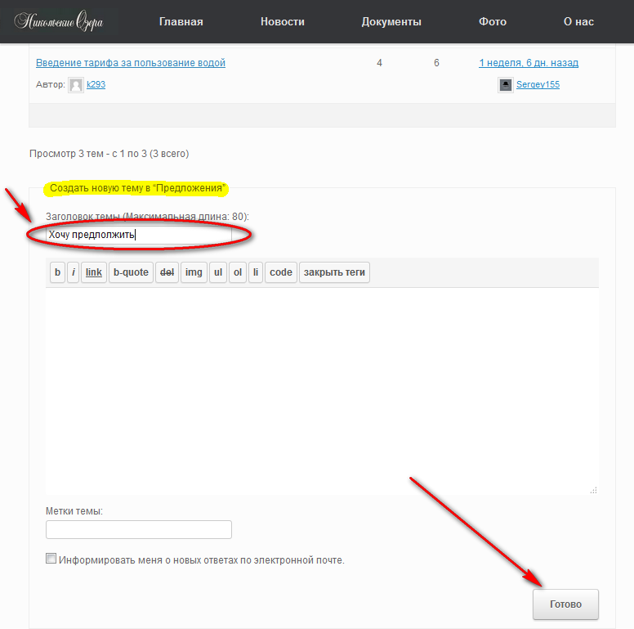
- После заполнения темы и текста создать, нажав кнопку Готово

Разместить комментарий в одной из тем форума
- Выбрать интересующую тему форума
- Внизу темы заполнить после с текстом ответа и нажать кнопку Готово
